2017 年度《企业质量信用报告》 山东瑞丰高分子材料股份有限公司

第一部分 报告前言

- 报告内容客观性申明：
本报告内容真实可靠，经公司质量专题会议审议通过。
- 报告组织范围：
山东瑞丰高分子材料股份有限公司，包括所属子公司。
- 报告时间范围：
2017年 1 月 1 日至 2017 年 12 月 31 日，为保持报告连贯性与可读性，部分内容延伸出上述时间范围。
- 报告发布次数及周期：
本年度报告为第一次发布，2017年起每年度一次。
- 报告数据说明：
本报告披露的财务数据来自公司各类财务报表，其他数据来自公司内部统计，特别说明除外。
- 解答报告及其内容方面问题的联络人及联络方式：
联络人为公司徐纪秋先生，联络电话为 0533-3256800。
- 报告获取方式
本报告分印刷版和电子版两种形式，其中印刷版采用经环保组织认可的环保纸张印刷制作，电子版可在公司网站下载阅读。
董事长致辞
尊敬的各界朋友：
2017年度，是党的十九大召开之年，是我国经济转方式调结构，经济发展由速度型向质量型转变的开局之年。这种新旧动能转换给公司的生产经营带来一定考验，同时也给公司带来良好的发展机遇。公司面临了最严格的安全和环保检查，原材料价格波动剧烈，以上情况对公司的生产经营和业绩带来严峻考验。但面对考验，公司管理层带领全体干部职工，日夜奋战，攻坚克难，使公司成功应对了考验，保障了2017年度及未来的正常生产、安全生产和绿色生产，抓住了新旧动能转换的良好机遇。
2017年度，虽然受以上诸多不利因素的影响，但公司积极贯彻董事会的战略目标，抓住主营业务产品 应用领域越来越广，行业增量不断提升的市场机遇，继续通过加大研发力度，不断进行工艺改进，提高产品质量，深入挖掘市场潜力，加强内部管理等多种举措，取得了营业总收入和利润的同步增长。
同时，山东瑞丰作为中国塑料助剂ACR类和MBS类行业领导品牌，为巩固并扩大行业领先优势，山东瑞丰制定了“创建国际一流PVC助剂品牌”的长期战略目标，作为我们提升各项工作的驱动力和引导力；以精品、新品、技术先进性、节能和工艺先进性来确保龙头地位和公司战略目标的实现。高标准定位，高起点要求，提升品质与服务,为客户创造更大的价值，实现瑞丰从优秀走向卓越，从国内领导品牌走向国际领先品牌。
审视过去，我们在公司治理、质量安全、节能环保、员工与社会等方面不断进取。放眼未来，我们将继续通过实践与努力，积极创新，持续改善，成为国内乃至全球塑料助剂领域最具质量诚信和社会责任的企业之一。
董事长 周仕斌

企业简介
山东瑞丰高分子材料股份有限公司创建于1994年，是集研发、生产、销售、服务为一体的国家级高新技术企业，国家火炬计划重点高新技术企业。公司于2011年7月12日成功登陆深圳股票交易所创业板，股票代码：300243。
公司主要从事以加工助剂和抗冲改性剂为主的高性能PVC制品用功能高分子材料的研发、生产和销售，是中国最大的丙烯酸酯类抗冲改性剂ACR、MBS及加工助剂ACR生产企业。公司产品广泛应用于PVC化学建材、包装材料、高性能化工材料、汽车及日用品等领域，为国内相关行业的多家大型PVC制品企业提供产品的销售、个性化的售前和售后技术服务。在提高PVC制品流变性能、抗冲性能、耐候性能和改善PVC制品外观表现等方面发挥着重要和不可替代的作用，被列为国家十二五重点支持的新材料。
公司生产设备先进，拥有加工及抗冲改性剂ACR树脂生产线6条、抗冲改性剂MBS树脂生产线3条、发泡调节剂ACR树脂生产线3条、PVC加工改性剂ACR树脂生产线2条，可生产各类PVC助剂四大系列200多个品种，年生产能力80000余吨，拥有同行业中最为丰富的产品品种，能提供加工助剂和抗冲改性剂全系列产品，占国内生产总量、市场销售总量的40%。MBS抗冲改性剂方面，公司是国内最早实现万吨级装置和连续化工业生产的企业，生产技术国内领先，国内市场占有率达到40%，在国内同行业中位居第一位。
作为PVC助剂行业的龙头企业,公司拥有较强的研发能力和持续创新能力。2003年以来公司连续被山东省科学技术厅授予“高新技术企业”证书;2006年7 月公司设立的高分子材料研究所被评为山东省PVC助剂工程技术研究心;2007 年9月被认定为国家火炬计划重点高新技术企业;2009年6月被山东省有关部门认定为国家高新技术企业。建立了严格的质量管理体系，通过了ISO9001:2015质量管理体系的认证。截止到目前，研发中心共申请专利107项，授权59项，其中发明专利39项，实用新型专利17项，外观设计3项。2013年“硬质硬质聚氯乙烯用超高分子量高塑化度高亮度加工改性剂”荣获山东省专利奖一等奖。先后承担、完成了2项国家级火炬计划，2项地方级火炬计划。2012年公司“鲁山及图”注册商标被国家工商总局认定为“中国驰名商标”。
公司坚持“品牌化经营、规范化管理、市场化运作”的经营理念。主要产品由于质量高、性能稳定，深受用户欢迎，已与多家大型PVC制品生产企业建立了长期的合作关系。目前国内客户达2,000余家。其中，广东联塑、大连实德、辽宁忠旺、凯乐科技、凯威医用包装、江苏华信等下游行业内知名企业均为公司的主要合作客户；在国际市场上，产品已销往美国、俄罗斯、韩国、印度、土耳其、巴西等40多个国家和地区，每年都以30%的速度增长，出口量达一万余吨。
公司在不断创造业绩的同时，积极塑造公司良好的社会形象，守合同、重信用，赢得了许多荣誉，公司先后被评为山东省诚信企业、淄博市工业明星企业、捐资助学先进单位等。
良好的企业信誉，为企业发展创造了优良的外部环境，多年来公司与中石化、中石油、日本三菱公司、英国璐彩特公司、德国巴斯夫、韩国LG等国内外大型企业建立了稳固的原料供应关系，已成为长期的战略合作伙伴，享受到原料供应在数量、价格、质量等方面的优先权和优惠政策，为公司以后稳定健康发展创造了条件。
技术创新是公司发展的动力，诚实守信是发展的保证，瑞丰公司在不断学习和借鉴兄弟企业先进经验的同时，不断加快技术创新的步伐，努力发挥技术优势、产品优势、服务优势及资本规模优势，全心全意与客户建立长期的战略合作伙伴关系，为把瑞丰公司建设成为世界一流的PVC助剂企业而奋斗。
名 称：山东瑞丰高分子材料股份有限公司
地 址：沂源县经济开发区
邮 编：256100 电 话：0533-3256800
网 址：www.ruifengchemical.com E-mail:13581039132@163.com
董 事 长：周仕斌 总 经 理：刘春信
内部质量管理
1.质量管理机构
公司的质量管理机构是由总经理直接负责的质量决策、领导和推进机构。公司具有健全的质量保证体系，明确了质量职责和权限，确保了质量战略的实施。
1.1质量管理机构图
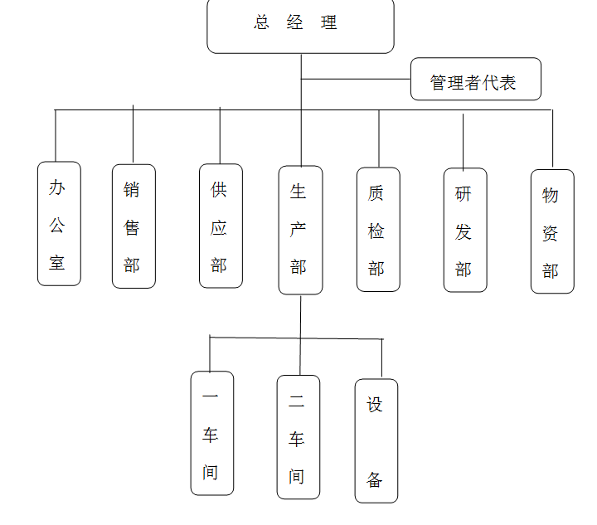

1.2公司经营流程图
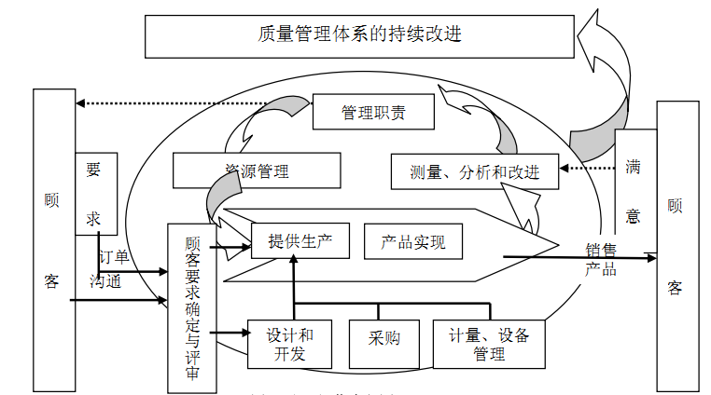
2质量管理权限和职责
2.1总经理
对公司组织机构以及相互关系、个部门主要职能、职责和权限进行规定， 负责领导公司建立、实施和保持质量管理体系；指派管理者代表；制定质量方针、确保质量目标的制定； 负责向公司传达满足顾客和法律、法规要求的重要性；负责资源的提供；主持管理评审工作。
2.2管理者代表（首席质量官）
经过总经理授权，确保质量管理体系的过程得到建立、实施和保持；向总经理报告质量管理体系的业绩和任何改进的需求；确保在整个公司内提高满足顾客要求的意识； 就质量管理体系有关事宜的外部进行联络。
2.3相关部（室）领导质量职责和权限
认真学习和贯彻国家法律法规及上级机关关于产品质量的各项政策，牢固树立质量第一的思想，严格执行公司质量方针和质量制度； 负责本部门全体人员质量职责的落实，组织建立本部门的管理体系，建立工作程序、工作标准和管理标准，并贯彻实施； 主持本部门的质量工作会议，并负责检查、总结和表彰工作，不断改进本部门的工作质量和服务质量，提高本部门工作的主动性、及时性和有效性； 部门第一质量负责人，对由本部门的工作质量和工作效率而造成的损失负责。
2.4 生产员工的质量职责和权限
对本工序的产品和过程质量负责； 积极学习质量管理知识和专业技术， 掌握应知应会的岗位知识和操作技能，努力提高自身素质； 熟悉质量标准，工艺文件，严格遵守工艺纪律和操作规程，严格执行不合格品管理要求，提高工序控制水平，完成质量考核指标； 坚持做好文明生产，工作环境卫生整洁。
3 质量管理体系
3.1质量管理体系的建立
公司质量管理体系建立科学合理， 稳步推进实施， 运行平稳有效。 公司明确了质量方针，设立了质量目标，建立了全面的管理程序文件。为了支持这些过程的有效运行和监视，公司配备了必要的人力、基础设施及相关信息等资源。
3.1.1质量方针
为实现以顾客为关注焦点，确保顾客的需求和期望得到确定，转化为本公司的产品和服务要求并得以实现，特确定本公司的质量方针为：以人为本,以质取胜,严细管理,真诚服务。
以创新求发展保证了产品质量的可靠性，并可满足不同层次用户的需求；以质量为求生存，以顾客为中心，保证了用户的放心， 解除用户的后顾之忧，用户的因难就是对我们的命令，倡导最大限度的满足用户需求，是我们永无止境的追求。
3.1.2质量目标
为实现本公司质量方针、本公司总的质量目标为：
- 成品一次交检合格率≥95%;
- 合同履行率100%;
c）顾客满意率≥90%。
3.2质量承诺
为客户提供及时优质高效的售前和售后服务，以满足客户的需要为荣，不断改进和提升产品质量和服务质量，提高用户满意度。
4 企业质量基础
4.1企业产品标准
我公司遵照顾客要求，设计和生产制造过程中积极采用国家标准的检测办法，如采用国际标准化组织标准（ISO），国家标准（GB）、行业标准大大提高了产品的质量，促进了公司国内外市场的发展。
公司高度重视标准化工作，由董事长牵头成立的企业标准化委员会，积极建设企业标准体系，制定了《PVC加工助剂LP系列树脂》、《PVC加工助剂LS系列树脂》、《抗冲改性剂MBS系列树脂》、《抗冲改性剂LT系列树脂》、《PVC加工改性剂LX系列树脂》、《耐候性抗冲改性剂MC系列树脂》等多项企业标准。
4.2企业计量水平
公司严格执行《中华人民共和国计量法》等文件法规，从进货检验、工序检验、成品检验、检测中心的检测设备；生产过程的计量检测设备建立了系统的体系和控制方法。设有专/兼职计量人员负责设备的选型、委外校准/检定、和确认。在用检测设备的定期委外校准或检定工作，并增加内部定期核查的方法为公司的计量管理的规范化提供了有力的保障。为确保产品质量，在生产工艺中严格过程控制，实行电脑化自动记录控制。对计量器具从采购、入库出库严格按照审批计划和管理程序执行，仓库有专人保管计量器具，建立台帐和登记手续，计量器具的领用出库必须通过检定或校准并经过计量确认方可投入使用；对在用的计量器具严格按周期检定/校准和确认，强化现场检查和监管，掌握其使用情况，发现问题及时处理。
4.3认证情况
为全面提升产品质量，确保各项生产经营活动规范、标准，瑞丰公司先后通过ISO 9001：2000、ISO 9001：2008、ISO 9001：2015质量管理体系认证。坚持 “节能降耗，减排增效，持续改善环境形象；以人为本，预防为主，安全第一”的方针，通过加强对生产全过程的污染控制，能源、资源的合理使用，不断降低能耗，节约成本，减少污染，以及倡导健康生活方式，关注员工职业健康，努力改善工作环境。为确保体系的高效运行、持续改进，采用内审加外审的体系运行模式，针对存在的问题和不足进行改进和完善，结合管理提升活动，对管理文件、记录进行梳理，真正实现闭环式管理和文件的标准化管理模式，确保公司体系运行的规范、科学、高效。
质量教育：
公司已建立了培训管理制度，制定年度培训计划并组织实施，对相关的质量教育培训有培训记录。
质量法规：
公司较好的执行了质量法律法规，目前无违法违纪记录。
5 质量检验情况
5.1检验水平
公司计量器具的配备根据客户要求、检验标准等进行配备。公司现配备的计量器具有：气相色谱仪、气质联用仪、红外光谱仪、激光粒度仪、平板硫化机、拉伸机、落锤试验机、哈普流变仪、万能制样机、维卡软化测定仪、十万分之一电子天平、白度计、量热仪、表观密度仪、邵氏硬度计、卤素水分测定仪、马弗炉、电热恒温干燥箱、等。能开展的主要检验项目或试验项目有：
◎原材料质量检测
◎材料的化学成分分析
◎生产过程质量控制
◎成品的各项性能检验
◎模拟下游客户生产装置
◎新产品的研发与实验
5.2检验标准化
公司在质量检验的相关岗位编制作业指导书开展标准化作业，设立了进货检验、过程检验、成品检验、出厂检验多层级完善的检验站。特别对于成品开展岗位、班组、车间、公司四级质量检验监督制度，质量结果检验准确、可靠，坚决要求出厂产品100%合格。
5.3安全计量标准化
公司目前使用到的特种设备主要有：行车、叉车、压力容器等。根据《中华人民共和国特种设备安全法》，严格按照法律法规的要求进行管理。公司制订了《特种设备管理办法》，建立了《特种设备管理台账》，制定了特种设备的使用、校验、操作人员的资质、维护与保养、应急预案等规范。根据要求，公司定期进行保养，请有资质的专业机构进行年检，并获取校验报告；对操作人员必须经过专业培训，获得专业机构颁发的证书后，方能上岗。
6 产品质量责任
质量诚信承诺，公司郑重向全社会承诺，并以此自律：
1、建立质量诚信教育和奖惩制度。组织员工按照制度要求学习质量诚信规范，提高质量诚信意识，并做好相关记录；结合员工的岗位职责落实质量诚信责任，形成质量诚信绩效评价和奖惩机制，推动员工积极参与企业质量诚信建设。
2、建立质量诚信检验制度。按照有关规定配备具有资格或相应能力的检验人员；对原材料和外购、外协件进行严格的检验或验证，并按规定保存相关的检验或验证记录；配备必需的出厂检验设备，按照标准要求对最终产品进行严格的质量检验，确保不合格产品不出厂，并按规定保存产品出厂检验记录；对在用的检验检测设备定期进行验定或标准，确保检验检测设备符合要求。
3、建立售后服务制度。向顾客提供产品使用说明；建立顾客档案；建立售后服务网络，在承诺的时间内帮助顾客解决产品使用过程中遇到的问题，妥善处理顾客对产品质量的抱怨和投诉，努力使顾客满意；开展顾客满意度调查，了解顾客需求，持续改进质量。
如果本企业产品质量问题导致国内外通报，退货或销毁的，本企业自愿接受国家和相关条约按规定要求作出的相关处理。

未来展望
2018年，公司将继续推进落实质量诚信，本着求真务实的经营理念，通过质量提升，力求以优质的产品和一流的服务回报社会；在促进公司自身发展的同时，积极承担质量诚信和社会责任、关注环境，努力推动地方经济建设。 我们以持续提升人类工作与生活质量为宗旨，努力研发更轻松、更高效、更环保的塑料助剂材料，制造精品以回报社会，最大限度地满足用户要求，同时也是维护相关方利益的保证，更是公司质量诚信和履行社会责任的体现。

